
Nuestro Tiempo R.B.D : 14.507-6
Programa de Integración Escolar
Psicopedagoga: Javiera Marambio Jorquera.
Guía de trabajo
3° básico
Semana 10

Objetivo: Desarrollar pensamiento y escritura creativa.

Estudiante: _____________________________________________________________________________

Queridos estudiantes, continuamos una semana más desde casa, recuerden hacer sus guías que le envía cada profesor con mucho cariño.

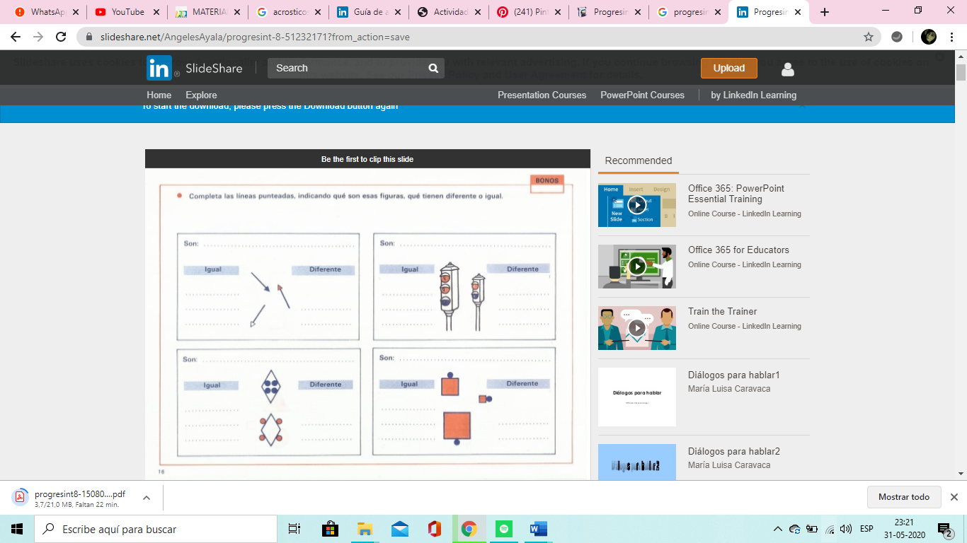
1.- Completa las líneas, indicando qué son estas figuras, qué tienen de diferente o igual.

2.- Crea una frase con los dibujos que te daré a continuación.
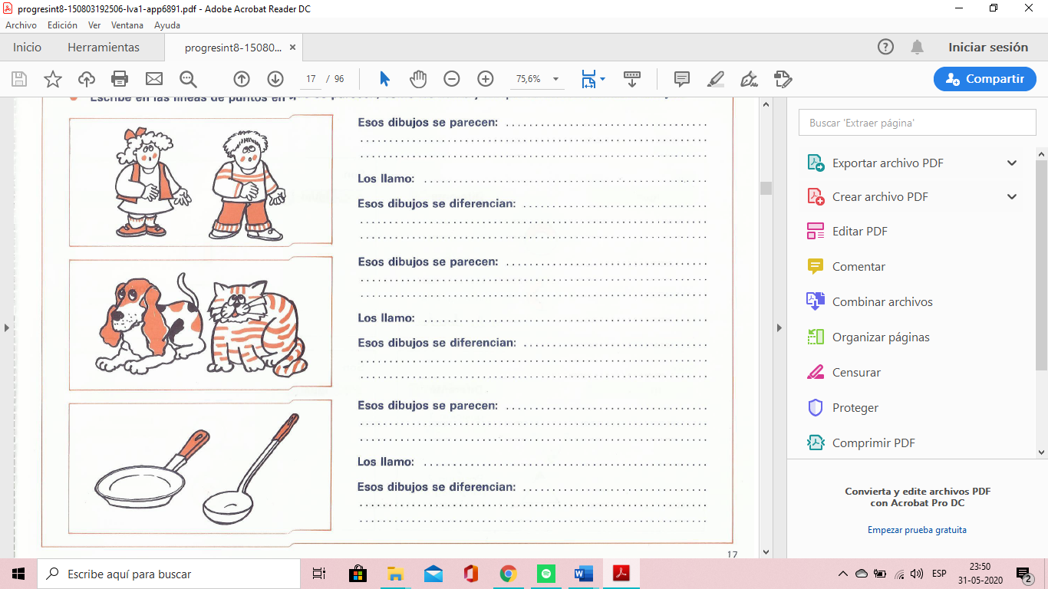
________________________________________________________________________________________________________________________________________________________________________________________________________________________________________________________________________________________________

________________________________________________________________________________________________
__________________________________________________________________________________________________________________________
__________________________________________________________________________

3.- Ahora usaremos nuestra imaginación y pintaremos este dibujo cuatro veces de forma diferente.

Con cariño tía Javiera
Padres y apoderados, Frente a cualquier duda con la guía o bien si pueden enviar fotos de ella resuelta, me escriben a mi correo psp.javiera.marambio@gmail.com estaré muy contenta que se pongan en contacto conmigo.

